2026中国高校计算机大赛—人工智能创意赛

鸿蒙赛道作品说明文档（初赛）

参赛学校：武汉理工大学
团队名称：暗影骑士王们
作品名称：知学Mate：基于HarmonyOS全场景的大学生主动助学Agent
赛题方向：Agent方向

联系人（队长）：许梓恒
联系电话（队长）：19338435920

作品说明文档（初赛）
包含但不限于以下内容：

- 参赛团队信息表
- 作品原创性声明
- 创意描述（30字以内）
- 设计稿/技术方案
- 介绍文档（800字以内）

2026中国高校计算机大赛—人工智能创意赛
参赛团队信息表
作品名称 | 知学Mate：基于HarmonyOS全场景的大学生主动助学Agent
团队名称 | 暗影骑士王们
参赛学校 | 武汉理工大学
参赛  赛题方向 | （）应用创新 （√）Agent创新 （）用户体验创新 （）操作系统智能创新  *请在所选赛题方向括号内打钩，示例：（√）应用创新
团队队员基本信息（可跨校、跨专业组队）
姓名 | 学校全称 | 院（系）全称 | 专业全称 |  | 年级 | 毕业时间 |  | 联系电话 |  | 邮箱 | 团队分工
许梓恒 | 武汉理工大学 | 人工智能学院 | 计算机科学与技术 |  | 大三 | 2028.6 |  | 19338435920 |  | 2546851950@qq.com | 队长
黄恩博 | 武汉理工大学 | 人工智能学院 | 计算机科学与技术 |  | 大三 | 2028.6 |  | 19292716229 |  | 2186578344@qq.com | 队员
周玥妍 | 武汉理工大学 | 人工智能学院 | 计算机科学与技术 |  | 大三 | 2028.6 |  | 15592217560 |  | 2021354596@qq.com | 队员
团队指导教师信息（指导老师须与队长同校）
姓名 | 院（系）全称 | 职称 |  | 研究方向 |  |  | 联系电话 |  | 联系邮箱
罗芳 | 人工智能学院 | 副教授 |  | 知识图谱、大模型应用研究 |  |  | 13071231823 |  | 105553081@qq.com
团队成员优势描述
1.可列举描述团队成员个人或集体重要学术成果或项目经历；
（1）中国大学生计算机设计大赛：“智面通・职升机”——基于DeepSeek的多模态智能求职测评与规划系统
（2）中国大学生计算机设计大赛：一“点”法语——基于双循环记忆算法与AI驱动的法语词汇习得全场景交互平台
（3）大学生创新创业训练计划项目国家级立项：基于智能事实核查Agent的数码评测可信度评估
2.各成员的擅长领域、分工和互补情况
（1）许梓恒（队长）— 产品架构与项目总控
许梓恒主要负责项目的产品规划、系统架构和整体协调，擅长从产品需求出发，完成创新点提炼、技术方案设计及项目资源统筹。具体职责如下：
①明确产品定位，提炼项目核心创新点和应用价值。
②开展竞品分析，制定产品差异化策略。
③设计五层Agent工作流架构，明确各功能模块之间的关系。
④设计用户、课程、错题、候选人及匹配结果五类核心数据结构。
⑤负责Prompt工程设计，包括三套核心Prompt和匹配评分规则。
⑥设计四因子学习搭子匹配算法及其评分机制。
⑦设计项目演示故事线，通过“小明与小红”的案例展示完整使用流程。
⑧负责项目整体验证，并统筹参赛材料的整理、撰写和提交。
⑨承担跨角色协调工作，确保前端、后端和项目文档中的数据字段、功能逻辑及展示内容保持一致。
（2）黄恩博（后端）— Agent逻辑与算法
黄恩博主要负责后端逻辑、算法实现及服务接口开发，擅长将产品方案转化为可运行的Agent功能和数据处理流程。具体职责如下：
①构建用户、课程、错题和候选人等模块所需的JSON模拟数据。
②实现课程感知功能及个性化学习建议生成逻辑。
③模拟概念混淆、知识盲区、计算错误和审题不清四类错题分析结果。
④实现学习标签的自动生成与整理。
⑤完成四因子学习搭子匹配算法，包括课程匹配0—40分、学习目标匹配0—25分、能力互补0—20分和时间匹配0—15分。
⑥使用Python Flask开发联机服务，并预留大模型服务接口。
⑦预留OCR识别和大模型调用接口，为复赛阶段的功能扩展提供技术基础。
（3）周玥妍（前端）—HarmonyOS原生开发
周玥妍主要负责HarmonyOS应用的界面设计、功能实现和交互流程开发，擅长ArkTS、ArkUI、组件化开发及多设备适配。具体职责如下：
①完成DevEco Studio开发环境搭建，并在手机、平板和电脑模拟设备上进行运行验证。
②使用ArkTS和ArkUI完成声明式用户界面开发。
③完整实现项目所需的13个功能页面。
④开发RadarChart雷达图、ChatBubble对话气泡和AIFloatButton全局悬浮按钮三个可复用组件。
⑤基于Canvas 2D实现五边形知识画像雷达图。
⑥完成页面路由导航设计，串联项目的完整演示流程。
⑦通过AppState单例实现全局状态管理。
⑧实现CSV、JSON文件导入功能，并开发FileParserService文件解析服务。
⑨实现专注模式计时功能，支持普通模式和严格模式两种使用方式。
（4）团队分工与互补情况
团队形成了“产品统筹、后端实现、前端呈现”相互配合的分工模式。许梓恒负责确定产品方向、系统架构和数据规范，为项目提供统一的设计标准；黄恩博依据产品方案完成Agent逻辑、匹配算法和后端服务开发，为各项智能功能提供技术支持；周玥妍负责将算法能力和产品功能转化为可操作、可展示的HarmonyOS原生应用。
三名成员分别覆盖产品设计、算法后端和前端开发三个关键领域。队长通过统一数据结构和功能逻辑协调前后端协作，后端为前端提供数据和算法能力，前端则通过界面和交互流程呈现项目成果，从而保证产品设计、技术实现和演示效果之间保持一致。
《知学Mate：基于HarmonyOS全场景的大学生主动助学Agent》
作品原创性声明

郑重声明：承诺本参赛队伍报名信息真实有效；呈交的参赛作品相关资料以及所完成的作品实物等相关成果，是本团队独立进行研究工作所取得的成果，除文中已经注明引用的内容外，本作品说明文档不包含任何其他个人或集体已经发表或撰写过的作品成果，不侵犯任何第三方的知识产权或其他权利。本声明的法律结果由本参赛队承担。

参赛队员签名（团队全部成员）：
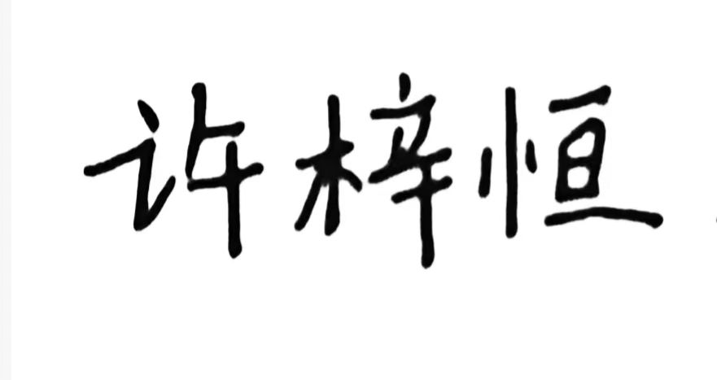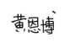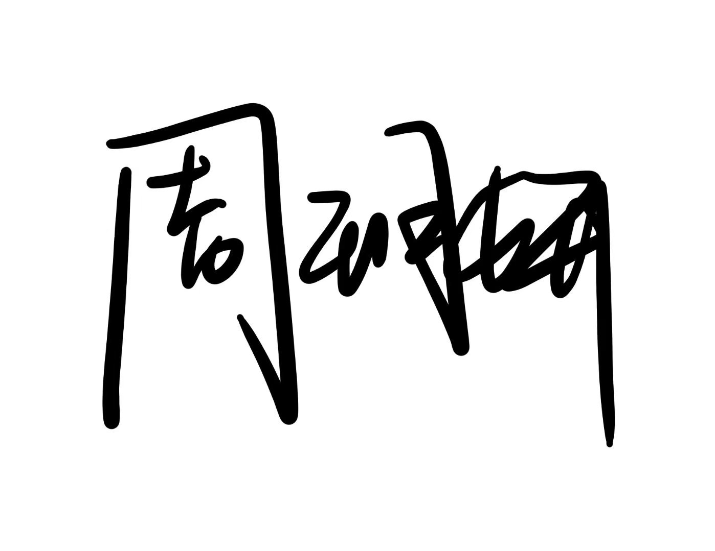

日期：2026年7月23日

指导老师审核签名：
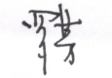
日期：2026年7月23日

（注：本页签名可以打印纸质文件后签名，提供扫描件；或者使用电子签名。不论哪种方式，需保证页面内容完整、字迹清晰，请与本项目创意书作为同一文档提交，否则项目创意书提交可能无效。）
作品说明文档提交规范说明

将综合考察评估各参赛队的创新性、完备性、前景评估、规范性、实际应用价及团队成员背景及能力互补。因此，为了更加清晰了解各参赛队的基本情况及作品内容，各参赛队（请以团队为单位）提交的《作品说明文档》将用于评委评审打分的核心依据。

作品说明文档，具体内容：

（一）创意描述
主动学习Agent，感知学情，一站解决学习规划、错题补强、学友匹配。

（二）设计稿（应用/Agent/用户体验）/技术方案(操作系统智能)

1.设计目标与需求映射
知学Mate面向大学生日常学习中最常见的三类困难场景进行设计：
（1）多任务并行时的决策困难
学生同时面对课程学习、考试复习和作业提交多条任务线时，需要综合判断每门课的紧急程度、自身薄弱环节和可用时间，但缺少结构化的决策辅助，最终表现为"不知先学什么"。项目通过课程感知模块解决这一问题：采集用户导入的课程表（含考试日期）、作业DDL和近期复习状态，按考试紧迫度（≤3天+50分、≤7天+35分、≤14天+15分）、复习状态（近期复习不足+30分、复习正常+15分）和DDL紧迫度（≤2天+25分/项、≤5天+15分/项）三项累加计算优先级，总分上限100分。≥80分为高优先级（建议投入45分钟），40-79分为中优先级（建议30分钟），<40分为低优先级（建议20分钟）。用户可调整输入参数重新计算，完成记录回写供下一轮推荐使用。
（2）错题反馈缺失导致重复出错
学生完成练习后往往只关注对错结果，缺少对错误原因的精准定位——"不知错在哪里、如何补强"。项目通过错题诊断模块解决这一问题 ：支持拍照或从相册上传错题图片，诊断流程识别关联课程和具体知识点（附置信度分数），判定错误类型为四类之一——概念混淆、计算错误、审题不清或知识盲区，追溯错误根因，生成三条针对性补强建议，并提取学习标签（如"二叉树遍历""递归理解"）。诊断结果汇总为Canvas五边形知识画像（420×420vp雷达图），红/蓝/浅蓝三色分别标记薄弱、已掌握和进行中维度，下方列出薄弱知识点卡片（含严重程度：出现次数≥2为严重、≥1为一般）和优势标签云。标签数据同时作为搭子匹配中知识互补度的计算输入。
（3）同伴协作中的信息不对称
学生寻找学习搭子时通常依赖社交关系或随机组队，难以判断对方学习目标是否一致、知识结构是否互补、空闲时段是否重合——"找不到目标一致且知识互补的搭子"。项目通过四因子搭子匹配算法解决这一问题：课程一致度（满分40分，同修课程即得分）、目标一致度（满分25分，目标相同即得分）、知识互补度（满分20分，用户强项∩候选弱项非空且用户弱项∩候选强项非空时为双向互补得满分，仅单向得10分）、时间重叠度（≥60分钟15分、≥30分钟10分），总分100分。以演示数据为例：用户小明（数据结构、弱二叉树遍历/递归理解、空闲20:00-22:00）匹配到小红（数据结构、强递归理解弱图算法、空闲21:00-23:00），四项全部命中，总分100分。匹配结果展示各因子得分明细和公共空闲时段，Agent自动生成三阶段协同学习计划（互讲概念→互测练习→错题复盘）。候选阶段仅展示学习相关标签，双方确认后再建立协作。
三条路径共享同一数据层、相互回写：课程感知生成的任务优先级影响错题诊断的复习排序，错题诊断提取的标签作为搭子匹配中知识互补度的计算依据，搭子协同的完成情况通过专注计时回写学习记录，用于下一轮课程感知重算。形成从个人学习决策到协同学习推进的完整闭环。
产品定位不是增加一个通用聊天入口，而是让Agent在用户授权的课程、任务、错题和空闲时间范围内主动感知学情，输出附带评分明细的判断依据，推送可执行的下一步行动卡片，并根据任务完成结果持续更新后续建议。
设计遵循四项原则：主动感知，减少反复提问；决策透明，每条建议附带评分因子和计算依据；操作轻量，以卡片和快捷入口降低信息录入成本；反馈闭环，使计划、执行、诊断、协作和复盘五个环节相互回写，学习数据不沉淀。

2.整体交互与信息架构
知学Mate采用“用户决策、Agent推理、学习结果回写”相结合的主动助学交互机制。整个流程由用户侧和Agent侧共同完成。用户首先导入课程、DDL、错题和空闲时间等学习数据，系统随后感知用户当前的学习情境，识别任务紧迫度和知识薄弱点，并据此生成当日学习建议。用户可根据自身情况调整任务内容和可用时间，确认后进入实际学习阶段，最终通过复盘将学习结果重新写入系统，为下一轮建议生成提供依据。
在这一过程中，Agent 侧依次完成数据解析与质量校验、学习状态识别、任务优先级推理、时间安排优化、学习过程支持以及学习画像更新。同时，系统在数据完整性、建议置信度和学习搭子匹配结果等关键位置设置检查提示。当数据不完整时，系统引导用户补录；当建议置信度不足时，请求用户进一步确认；当不存在合适的学习搭子时，系统按照预设条件暂不推荐候选人。除此之外，系统还支持CSV、JSON数据导入，以及任务设置、计时执行和差异化反馈等专注学习功能，从而形成持续更新的主动助学流程。
本作品围绕"学情感知—错题诊断—搭子匹配—协同学习—专注计时—学习复盘"核心闭环，设计完整交互过程如图1所示：
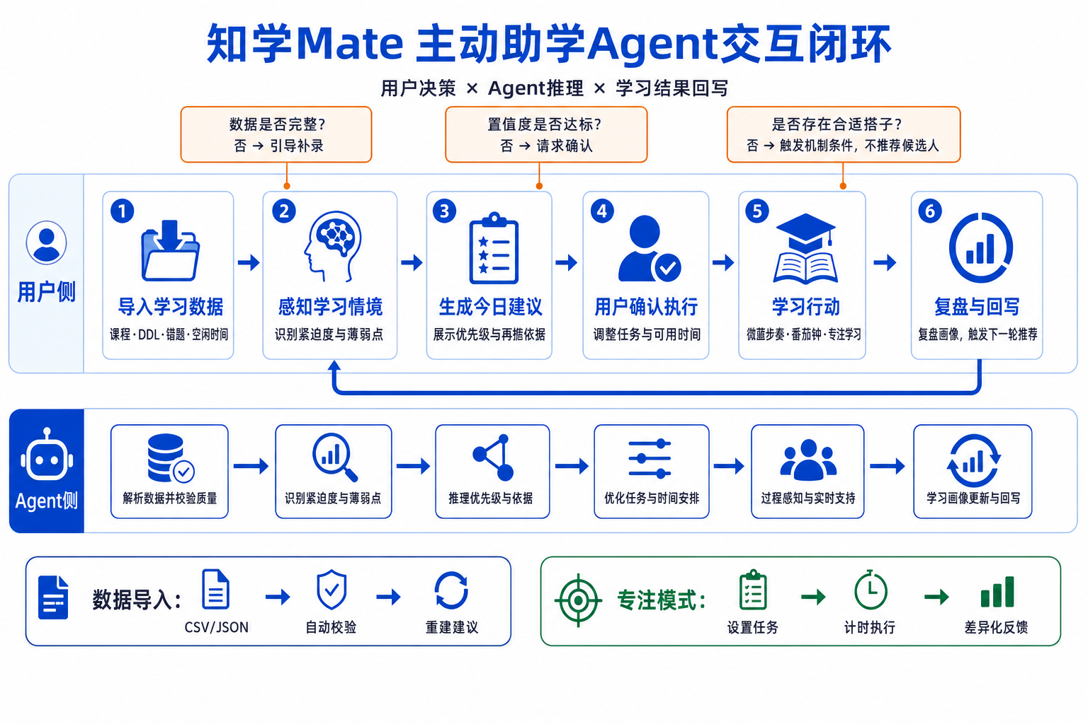
图1 交互流程图
该流程体现了系统从数据感知、任务生成、用户执行到结果回写的完整运行机制，并明确了用户操作与Agent推理之间的协同关系。

3.五层Agent工作流
本作品核心设计理念为五层Agent工作流，模拟人类学习助教的思考过程：
（1）输入层：汇集课程表（含考试日期、倒计时、复习状态）、作业DDL（含截止日期、预估用时）、错题图片（支持拍照/相册/文件选择）、用户学习目标（目标课程与分数）及空闲时段。collectInputData()方法聚合以上数据，输出感知摘要（如"Agent已感知3门课程、5项作业，其中2项紧急，识别到3个薄弱知识点"），供后续层级使用。
（2）理解层：三个并行分析——analyzeExamUrgency() 按考试倒计时分段打分（≤3天90分、≤7天70分、≤14天45分、>14天20分），并根据复习状态修正（近期复习不足+15分、复习良好-10分）；analyzeWrongQuestion()识别错题关联的知识点与错误类型，判定为概念混淆、计算错误、审题不清或知识盲区四类之一；understandGoal()评估用户当前水平与目标分数之间的差距，输出差距描述文本。
（3）判断层：judgeOptimalTask() 综合考试紧迫度（权重最高）、复习状态和DDL紧迫度三项因子，为每门课程计算0-100分的优先级评分，≥80分为高优先级（建议45分钟），40-79分为中优先级（建议30分钟），<40分为低优先级（建议20分钟）。judgeWeaknesses()统计各知识点在错题中的出现频次（≥2次为严重，1次为一般，0次为轻微），生成薄弱点严重程度列表。judgeMatchFeasibility()扫描候选人池，判断是否存在课程一致和知识互补的潜在搭子。
（4）行动层：generateStudySuggestions() 为每门课程生成具体的复习任务描述和建议时长，自动将用户薄弱知识点与课程关联（如数据结构课程自动匹配"二叉树遍历""递归理解"薄弱项）。matchPartner() 执行四因子匹配算法：课程一致（+40）、目标一致（+25）、知识互补（双向+20/单向+10/无0）、时间重叠（≥60分钟15分/≥30分钟10分），matchBestPartner()遍历全部候选人取最高分返回最佳搭子。
（5）输出层：将前四层分析结果转化为面向用户的可读卡片——今日学习卡（课程+任务+时长+原因）、错题诊断卡（已分析错题汇总+标签）、学习搭子卡（匹配因子明细+公共空闲时段）、协同学习计划（三阶段：互讲概念→互测练习→错题复盘），以及学习复盘报告（含徽章系统：计划大师/错题克星/知识捕手/最佳搭档/专注达人/数据就绪）。

4.Agent主动决策与可解释性设计
区别于黑盒AI问答，知学Mate的Agent在五层工作流的每一层均输出可解释的判断依据，确保学习建议可追溯、可验证。以下通过一次典型使用场景，串联全部决策链路。
场景设定：用户小明导入本学期课程数据（含数据结构、操作系统、高等数学3门课及5项作业DDL），拍摄上传3道错题图片，设置每日晚间20:00-22:00为可用学习时段。
（1）决策一：课程紧迫度判定（理解层analyzeExamUrgency）
表1 课程紧迫度计算结果
课程 | 考试倒计时 | 基础分 | 复习状态修正 | 最终紧迫度
数据结构 | 5天 | 70（≤7天档） | 近期复习不足 +15 | 85
操作系统 | 13天 | 45（≤14天档） | 近期复习正常 — | 45
高等数学 | 21天 | 20（>14天档） | 近期复习良好 -10 | 10
判断依据：紧迫度=考试倒计时分档（≤3天90/≤7天70/≤14天45/>14天20）+复习状态修正（不足+15/良好-10）。数据结构因倒计时短且复习不足，紧迫度最高。

（2）决策二：错题错误类型判定（理解层analyzeWrongQuestion）
小明上传3道错题图片后，Agent逐题分析并输出：
表2 错题分析与补强建议
错题 | 知识点 | 错误类型 | 根因 | 补强建议
第1题 | 二叉树遍历、递归调用 | 概念混淆 | 前序/中序/后序访问时机混淆，未理解递归调用栈执行顺序 | 3条（复习遍历定义→手动推演→对比练习）
第2题 | 图算法、BFS/DFS | 知识盲区 | BFS用队列、DFS用栈的实现细节模糊 | 3条（对比数据结构差异→手动模拟→编程练习）
第3题 | 二叉搜索树、平衡二叉树 | 计算错误 | LL/RR/LR/RL四种旋转适用条件混淆 | 3条（复习旋转操作→手动构建AVL树→对比查找效率）
判断依据：Agent根据各题特征识别错误类型，每题附带知识点清单（含置信度）、根本原因分析、3条补强建议和学习标签。当前原型通过规则与Mock数据演示完整流程，OCR与大模型服务接口已预留（AnalyzeWrongPrompt.txt 含完整的结构化输出规范）。
（3）决策三：薄弱点严重程度分级（判断层judgeWeaknesses）
Agent统计各薄弱知识点在错题中的出现频次：
表3 薄弱知识点统计
薄弱知识点 | 错题中出现次数 | 严重程度 | 考试关联权重
二叉树遍历 | 2次（第1、3题） | 严重 | 35%
递归理解 | 1次（第1题） | 一般 | 20%
图算法 | 1次（第2题） | 一般 | 20%
BFS/DFS | 1次（第2题） | 一般 | 20%
判断依据：judgeWeaknesses()统计每个薄弱点在错题中的命中次数。出现≥2次判定为"严重"（考试关联权重35%），1次为"一般"（20%），0次为"轻微"（10%）。严重程度直接影响后续学习优先级的排序。
（4）决策四：学习任务优先级排序（判断层judgeOptimalTask / calculatePriorityScore）
Agent综合三项因子为每门课程计算优先级评分：
表4 课程优先级评分
课程 | 考试紧迫度 | 复习状态 | DDL紧迫度 | 总分 | 优先级
数据结构 | +35（≤7天） | +30（复习不足） | +25（二叉树实验DDL≤2天） +15（图算法习题DDL≤5天） | 105→100（上限） | 高
操作系统 | +15（≤14天） | +15（复习正常） | +5（进程调度报告≤7天） | 35 | 低
高等数学 | +0（>14天） | +0（复习良好） | — | 0 | 低
判断依据：calculatePriorityScore()累加三项——考试紧迫度（≤3天+50/≤7天+35/≤14天+15）、复习状态（不足+30/正常+15）、DDL紧迫度（≤2天+25/≤5天+15/≤7天+5），上限100分。≥80高优先级建议45分钟，40-79中优先级建议30分钟，<40低优先级建议20分钟。数据结构因考试临近、复习不足、2项作业即将截止，触发满分上限，Agent在任务描述中自动将薄弱知识点（二叉树遍历）与课程关联，生成"重点复习数据结构的二叉树遍历"。
（5）决策五：搭子匹配可行性预判（判断层judgeMatchFeasibility）
在正式匹配前，Agent先扫描候选人池进行可行性预判：
①候选人总数：3人
②同修"数据结构"课程：2人（小红、小刚）
③存在知识互补关系：2人（小红：强递归/弱图算法，互补匹配；小刚：强图算法，单向互补）
输出：canMatch = true，可用候选人2人，最优匹配因子为"知识能力互补"。
（6）决策六：搭子匹配评分与选择（行动层matchPartner / matchBestPartner）
Agent对每位候选人执行四因子评分，遍历取最高分：
表5 学习搭子匹配评分
候选人 | 课程一致（+40） | 目标一致（+25） | 知识互补（+20） | 时间重叠（+15/10/5） | 总分 | 结果
小红 | +40 √ | +25 √ | +20 双向互补 | +15（重叠60分钟） | 100 | √选中
小刚 | +40 √ | +25 √ | +10 单向互补 | +10（重叠30分钟） | 85 | —
小丽 | 0（操作系统） | 0（目标不同） | 0 | +15（重叠60分钟） | 15 | —
判断依据：matchPartner()逐个计算四因子——课程一致（同修课程即满分40）、目标一致（目标相同即满分25）、知识互补（双向互补=用户强项∩候选弱项且用户弱项∩候选强项均非空时满分20，单向10）、时间重叠（≥60分钟15/≥30分钟10/>0分钟5）。matchBestPartner()遍历所有候选人取最高分。匹配结果展示四因子得分明细和公共空闲时段（21:00-22:00），Agent自动生成三阶段协同计划（互讲操作系统概念→互测练习题→错题共同复盘）。
（7）决策七：专注完成后的反馈与计划调整（输出层createFocusFeedback / adjustPlanAfterFocus）
小明完成一轮45分钟的专注学习后，Agent根据完成情况做差异化处理：
表6 学习完成率与Agent反馈规则
完成率 | 自评 | 反馈等级 | Agent行为
≥90% | 完成 | advance | “这一轮完成得很扎实”→标记任务完成→推荐进入下一知识点
40–89% | 部分完成 | continue | “趁思路还在，收个尾”→标记部分完成→建议再安排20分钟补完
<40% | 未完成 | adjust | “把任务缩小，降低重启成本”→标记延后→插入15分钟补完任务到次日计划
判断依据：createFocusFeedback() 根据完成率与自评结果判定反馈等级。adjustPlanAfterFocus() 进一步调整周计划——≥90%标记completed，40-89%标记partial，<40%标记 deferred 并在次日插入缩小的补完任务（15分钟，优先级+5）。

5.核心界面与交互反馈设计
作品已完成13个ArkTS页面的完整设计与开发，采用蓝色#2563EB品牌主色调，语义色区分状态（红色薄弱、绿色优势、橙色提醒），统一12-20vp圆角与16-20vp内边距规范，所有交互流程覆盖进行中/成功/无结果/下一步四种状态。主要界面包括：
（1）首页（学习决策中枢）
首页优先展示Agent感知状态与今日最优先学习任务，底部呈现五层工作流完成进度，设学习模式与专注模式双入口。首页展示界面如图2所示。
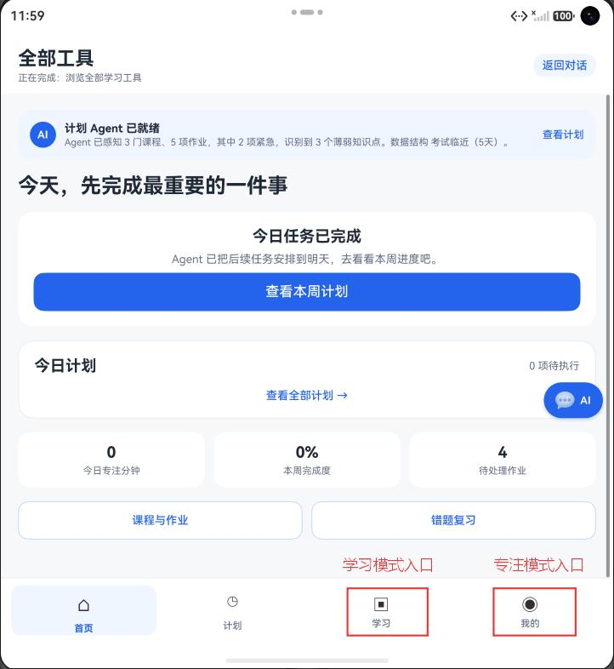
图2 首页展示
Agent感知状态栏：页面顶部展示Agent当前运行状态，左侧为蓝色AI头像标识，中部显示"计划Agent已就绪"及感知摘要文本（如"Agent已感知3门课程、5项作业，其中2项紧急，识别到3个薄弱知识点"），右侧"查看计划"快捷入口可跳转至周计划页。状态栏数据由LocalAgentService.collectInputData()实时生成。
今日最优任务卡片：首屏核心区域以卡片形式突出展示当日优先级最高的学习任务。卡片内容自上而下包含：蓝色"今日最优任务"标签、任务名称（大号加粗）、课程·知识点·建议时长（灰色辅助信息）、红色优先级标签（高优先级/中优先级/低优先级）、任务原因说明（如"考试仅剩5天，近期复习不足，2项作业即将截止"）、完成标准区块（浅灰底，列出具体完成条件，如"完成1个核心知识点讲解和3道练习，并记录1个易错点"），底部为蓝色"开始这项任务"主按钮。点击按钮后系统自动将当前任务预填入专注设置页（FocusSetup），用户确认参数后即可开始计时学习。
今日计划列表：最优任务卡片下方展示当日待执行任务列表（最多3项），每项以编号圆圈开头，显示任务名称、所属课程、建议时长和任务类型（学习任务/作业），右侧"开始"按钮可直接启动。列表底部"查看全部计划→"可跳转至周计划页（StudyPlan）。若当日任务已全部完成，显示"今日任务已完成"提示及"查看本周计划"按钮。
数据指标栏：三个等宽指标卡片并列展示——今日专注分钟数、本周完成度百分比、待处理作业数量。数据由AppState.getFocusSummary()和AppState.getPlanProgress()实时计算。
快捷入口按钮：底部设置"课程与作业"和"错题复习"两个描边按钮，分别跳转至课程导入页和错题诊断页，方便用户快速进入高频操作。
底部导航栏：四个图标按钮——首页（当前高亮）、计划、学习、我的——分别对应首页、周计划、课程导入和学习记录页面，选中态为蓝色文字+浅蓝背景。
全局AI浮标：页面右下角固定显示可拖拽的AI浮标按钮（AIFloatButton组件），点击弹出内联对话小窗，用户无需跳转即可在任何页面向Agent提问。浮标贯穿全部13个页面。

（2）对话主页
支持文字+图片输入，6种意图自动识别与快捷按钮，全局可拖拽AI浮标实现任意页面内联对话。对话展示界面如图3所示。

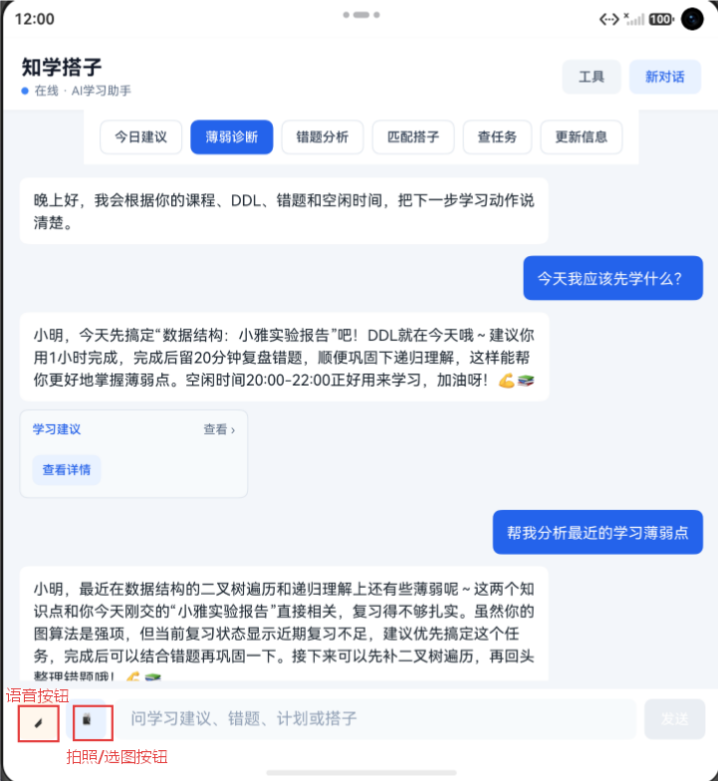
图3 对话主页展示
顶部标题栏：左侧显示"知学搭子"应用名及"在线·AI学习助手"状态标识（蓝色圆点+文字），右侧提供"工具"按钮（跳转首页工具箱）和"新对话"按钮（清空历史、重置对话）。
6个意图快捷按钮：标题栏下方为横向可滚动的意图标签栏，包含今日建议、薄弱诊断、错题分析、匹配搭子、查任务、更新信息六个按钮。点击任一按钮自动填入对应的预设提示词（如"今天我应该先学什么？""帮我分析最近的学习薄弱点"），选中态为蓝底白字，未选中态为白底灰字带边框。意图识别由AgentBridge内置的本地关键词匹配完成，后端未启动时自动回退到本地路由。
消息列表：对话区域以聊天气泡形式展示双方消息。用户消息为蓝色气泡右对齐，Agent消息为白色气泡左对齐。Agent消息支持附带结构化卡片（ChatCard），卡片包含类型标签（薄弱诊断/学习搭子/任务清单/错题分析/学习建议）、标题、摘要和操作按钮。点击卡片或操作按钮可跳转至对应功能页面。发送中状态显示三个灰色圆点的加载动画，发送失败显示错误提示文本。
任务交接机制：当用户从其他功能页面完成任务后返回对话页时，appendTaskHandoff()方法自动在对话中插入一条Agent消息，附带结构化卡片，引导用户进入下一步操作（例如：完成错题诊断后，Agent自动追问"接下来可以把共同学习安排进本周计划"，并提供"查看本周计划"按钮）。该机制保证了跨页面的操作连续性。
输入栏：底部输入区域包含四个元素——语音按钮（提示真机支持）、拍照/选图按钮（调用系统PhotoViewPicker选择图片，支持预览和移除）、文字输入框（占位提示"问学习建议、错题、计划或搭子"）、发送按钮（蓝色，输入为空时置灰禁用）。消息发送后自动保存到AppState.chatMessages实现对话持久化，切换页面后返回仍可恢复历史记录。

（3）错题诊断页
拍照/选图上传后进入诊断流程；当前原型以规则和Mock结果演示知识点、置信度及4种错误类型（概念混淆/计算错误/审题不清/知识盲区）的判定，并生成补强建议与学习标签；OCR与大模型服务接口已预留。错题诊断界面如图4所示。
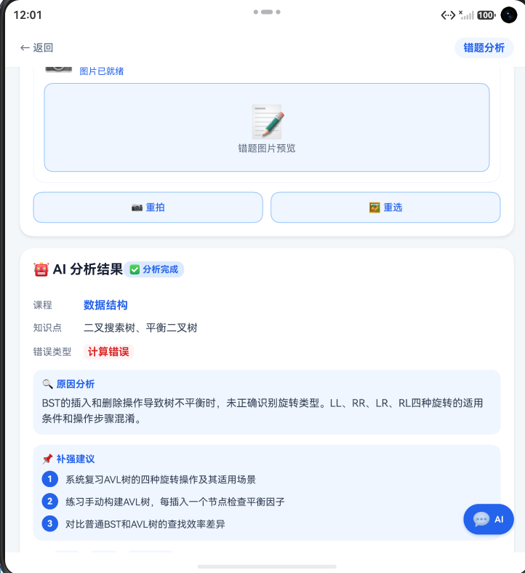
图4 错题诊断页展示
三种上传方式：页面首屏提供三个入口——"拍照识别"（蓝底白字主按钮，调用系统相机）、"从相册选择"（蓝框描边按钮，调用系统PhotoViewPicker）、"使用模拟错题快速体验"（文字按钮，适用于无真机或快速演示场景）。三种方式最终均将图片URI传入LocalAgentService.analyzeWrongQuestion()进行诊断。
分析过程：上传后进入1.2秒模拟分析阶段，页面显示LoadingProgress旋转动画及"Agent正在分析错题..."提示文字，模拟真实AI处理延迟。
分析结果卡片：分析完成后展示结构化结果卡片，包含以下信息层级：
①顶部："AI分析结果"标题 + 绿色"分析完成"状态标签
②课程行：蓝色加粗课程名称（如"数据结构"）
③知识点行：识别的知识点列表（如"二叉树遍历、递归调用"）
④错误类型行：红色标签标注错误类型，以醒目的#DC2626红色文字+浅红底色呈现，四种可能类型——概念混淆、计算错误、审题不清、知识盲区
⑤原因分析区块：蓝底卡片（#EFF6FF），图标+"原因分析"标题，详细描述错误根因（如"前序、中序、后序遍历的访问时机混淆，未理解递归调用栈的执行顺序"）
⑥补强建议区块：蓝底卡片，图标 +"补强建议"标题，三条编号建议（蓝色圆形序号+文字说明），如"复习二叉树三种遍历的定义和访问顺序，画出递归调用树""手动推演一棵具体二叉树的中序遍历过程""完成3道同类型练习题巩固理解"
⑦学习标签行：图标+蓝色标签列表（如"二叉树""遍历""递归"）
后续操作：结果卡片下方提供两个导航按钮——"加入明日复习"（蓝底白字主按钮，调用createWrongQuestionReviewTask()将错题知识点转化为次日复习任务，自动提高优先级并写入周计划，完成后跳转回对话页并触发任务交接）；"继续上传错题"（描边按钮，清空当前结果返回上传界面）。OCR与大模型服务接口已预留（后端AnalyzeWrongPrompt.txt含完整的结构化输出Prompt模板），当前原型以规则和Mock数据跑通全流程。

（4）知识画像页
420×420vp Canvas五边形雷达图，红/蓝/浅蓝三色标记薄弱/已掌握/进行中维度，下方展示薄弱知识点卡片与优势标签云。知识画像页如图5和图6所示。
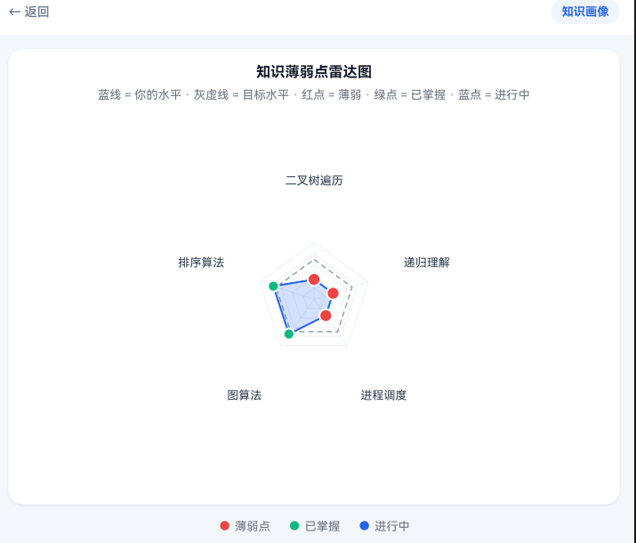
图5 知识画像页雷达图展示

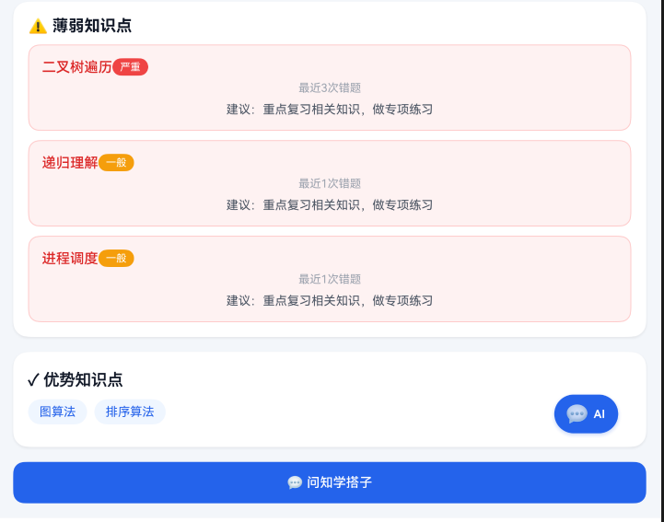
图6 知识画像页薄弱知识点展示

五边形雷达图：页面核心区域为420×420vp。Canvas绘制的五边形雷达图（RadarChart组件）。维度标签取自用户的薄弱知识点和优势知识点（最多6个维度），数据点以三种颜色区分——红色#EF4444圆点（直径14px，带白色描边）标记薄弱维度（当前值35分），绿色#10B981圆点（直径12px）标记已掌握维度（当前值75分），蓝色#2563EB圆点（直径12px）标记进行中维度。灰色虚线（#94A3B8，虚线样式）表示目标水平线（70分），蓝色半透明填充区域（rgba(37,99,235,0.2)）表示当前水平面。五层灰色同心圆网格（#E2E8F0）作为刻度参考。
图例说明：雷达图下方居中排列三色图例——红色"薄弱点"、绿色"已掌握"、蓝色"进行中"。
薄弱知识点卡片：雷达图下方以红色系卡片列出所有薄弱知识点。每张卡片包含知识点名称（红色加粗）、严重程度标签（出现≥2次为"严重"红底白字，1次为"一般"橙底白字）、错题次数描述（"最近3次错题"/"最近1次错题"）和补强建议文本。卡片使用浅红底色（#FEF2F2）+红色边框（#FECACA），视觉上与优势区明确区分。
优势标签云：薄弱知识点下方以Flex自动换行布局展示优势知识点标签。每个标签为蓝底（#EFF6FF）蓝色文字（#2563EB）的圆角胶囊形状。
快捷入口：页面底部提供"问知学搭子"按钮，点击后自动填入预设提示词"帮我分析这些薄弱点怎么补"并跳转至对话主页。

（5）搭子匹配页
展示四因子匹配明细与证据，其中课程一致度0—40分、目标一致度0—25分、知识互补度0—20分、时间重叠度0—15分，各维度按匹配程度分级计分；Agent自动生成三阶段（互讲概念→互测练习→错题复盘）协同学习计划。搭子匹配页如图7和图8所示。
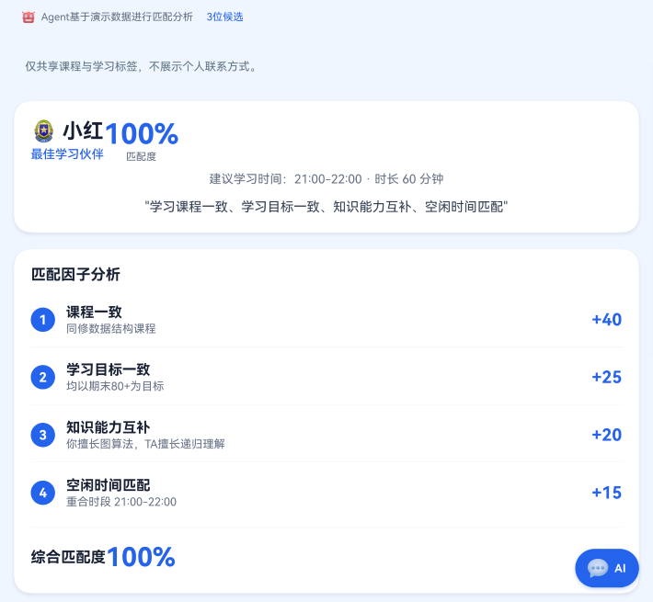
图7 搭子匹配页展示
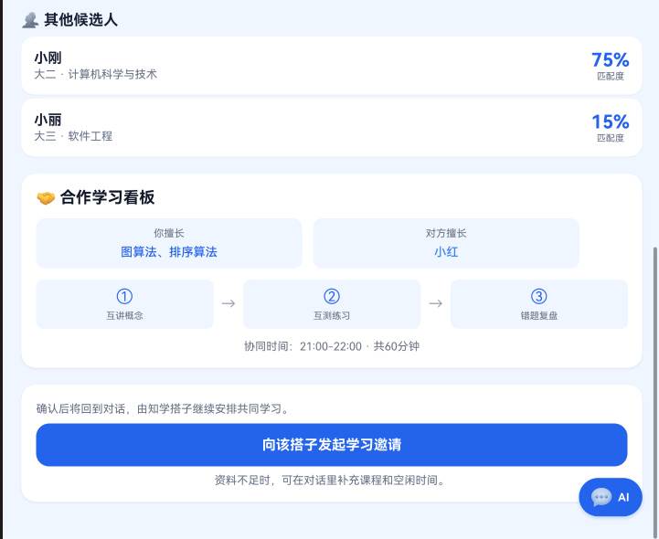
图8 搭子合作学习功能展示
数据来源标识：页面首屏显示Agent数据来源提示——"Agent基于演示数据/导入数据进行匹配分析"（根据AppState.isDataImported动态切换），附带候选人数标签。下方隐私提示卡片注明"仅共享课程与学习标签，不展示个人联系方式"，候选阶段保护用户隐私。
最佳搭子卡片：展示matchBestPartner()遍历所有候选人后返回的最高分搭子。卡片左侧显示图标+搭子姓名+"最佳学习伙伴"标签，右侧显示匹配度百分比（大号蓝色数字）。中部展示建议学习时间段（如"21:00-22:00"）和重叠时长。底部显示匹配理由摘要（如"学习课程一致、学习目标一致、知识能力互补、空闲时间匹配"）。
匹配因子分析面板：以编号列表逐项展示四因子的判定过程：
①课程一致（+40分）：命中时蓝圈白色序号+"同修数据结构课程"详情，未命中时灰圈+"课程不同"
②学习目标一致（+25分）：命中时蓝圈+"均以期末80+为目标"，未命中时灰圈
③知识能力互补（+20分）：命中时蓝圈+"你擅长图算法，TA擅长递归理解"（双向互补满分，单向10分），未命中时灰圈+"知识结构相似，互补空间有限"
④空闲时间匹配（+15/10/5分）：命中时蓝圈+"重合时段21:00-22:00"，未命中时灰圈+"暂无重合空闲时间"
每项因子右侧标注实际得分（蓝色=命中，灰色=未命中）。面板底部以分割线隔开后展示综合匹配度百分比（28号大号蓝色数字）。该面板完整呈现了matchPartner()方法中四因子加权求和的全部计算证据。
其他候选人列表：最佳搭子下方列出其余候选人的匹配结果，每人一行，显示姓名、年级专业和匹配度百分比。当前演示数据包含小刚（85%）和小丽（15%）。
合作学习看板：可视化展示搭子双方的知识互补关系和协同流程。左侧"你擅长"区块（蓝底）列出用户优势知识点，右侧"对方擅长"区块（蓝底）列出搭子优势项。中间以①互讲概念→②互测练习→③错题复盘三阶段流程图展示Agent自动生成的协同学习计划（对应generateReviewSummary()中的StudyPhase[]），底部标注协同时间和总时长。
确认按钮：页面底部提供"向该搭子发起学习邀请"主按钮（蓝底白字）。点击后通过completeChatTask()将匹配结果写入AppState并跳转回对话页，触发任务交接机制引导用户进入周计划编排。
五类核心界面统一采用“状态提示—关键结论—判断依据—主操作—下一步”的信息层级。加载、完成、低置信度、数据不足和无结果均提供明确反馈，避免用户在AI处理中失去进度感；高风险或不可逆操作需要再次确认，推荐结果均允许返回修改输入。

6.视觉语言与组件规范
界面以#2563EB为品牌主色，用于主按钮、选中态和关键数据强调。知识画像采用红色表示薄弱、绿色表示已掌握、蓝色表示进行中，并以蓝色实线和灰色虚线区分当前水平与目标水平；全局状态以绿色表示完成、橙色表示临近DDL或一般提醒。颜色同时配合文字标签，避免仅依赖色彩传意。卡片统一采用12—20vp圆角和16—20vp内边距，标题、结论、依据与操作区保持稳定顺序。
ChatBubble、RadarChart和AIFloatButton作为复用组件贯穿页面：AI浮标提供跨页面轻量问答入口，雷达图与图例共同表达知识状态，主按钮使用明确动词说明操作结果。字号、触控热区及前景与背景对比度兼顾可读性，重要反馈同时采用图标、文字和颜色提示。

7.HarmonyOS全场景设计
当前原型基于HarmonyOS SDK 6.1.1(24)、ArkTS与ArkUI开发，页面使用相对宽度、弹性容器和可滚动布局适配不同窗口尺寸，已在DevEco Studio的手机、平板和电脑模拟设备中完成运行验证。三类设备均可使用学情导入、任务推荐、错题诊断、搭子匹配、协同计划、专注计时与学习复盘等核心流程。
多端设计遵循“同一学习状态、不同显示空间”的原则：课程任务、错题标签、协同计划和专注记录采用一致的数据结构，界面随设备窗口调整卡片排列和内容呈现。本次验证范围包括核心功能流程、页面布局及交互可用性；小艺语音入口、桌面服务卡片和跨设备任务接续属于后续规划。

8.可信、安全与隐私设计
Agent在推荐卡片中同步展示数据来源、评分因子和关键依据，避免只给结论。错题诊断展示知识点、错误类型和置信度；学习优先级展示考试倒计时、DDL、薄弱程度及时间匹配情况；搭子匹配展示课程、目标、知识互补和时间重叠明细。用户可修改输入、拒绝建议或重新计算。
数据设计遵循最小必要原则，只处理完成当前学习服务所需的课程、任务、错题和空闲时间；可在本地完成的文件解析、评分和匹配计算优先本地运行。搭子候选阶段仅展示学习相关标签，不展示私人联系方式，双方确认后再建立协作；上传图片和导入文件均提供删除与重新选择入口。

9.原型完成度与演进边界
已实现能力包括13个ArkTS页面、全局AI浮标、CSV/JSON课程与作业导入、多因子学习优先级、本地规则错题诊断、五边形知识画像、四因子搭子匹配、协同学习计划、专注计时和差异化复盘。上述核心流程已在DevEco Studio的手机、平板和电脑模拟设备中完成运行验证。
当前聊天模块使用本地演示响应，错题诊断及部分Agent输出通过本地规则和Mock数据完成流程演示；项目已预留OCR、Flask联机服务和大模型推理接口。小艺语音入口、桌面服务卡片与跨设备任务接续列为后续迭代方向。

10.宣传海报
知学Mate是一款面向高校学生的HarmonyOS主动助学Agent，以五层AI工作流为引擎，围绕学情感知、错题补强和知识互补型搭子匹配三项核心能力，主动回答“现在最该学什么、为什么错、和谁一起学”，让AI由被动回答者转变为学习过程的推动者。作品宣传海报如图9所示。
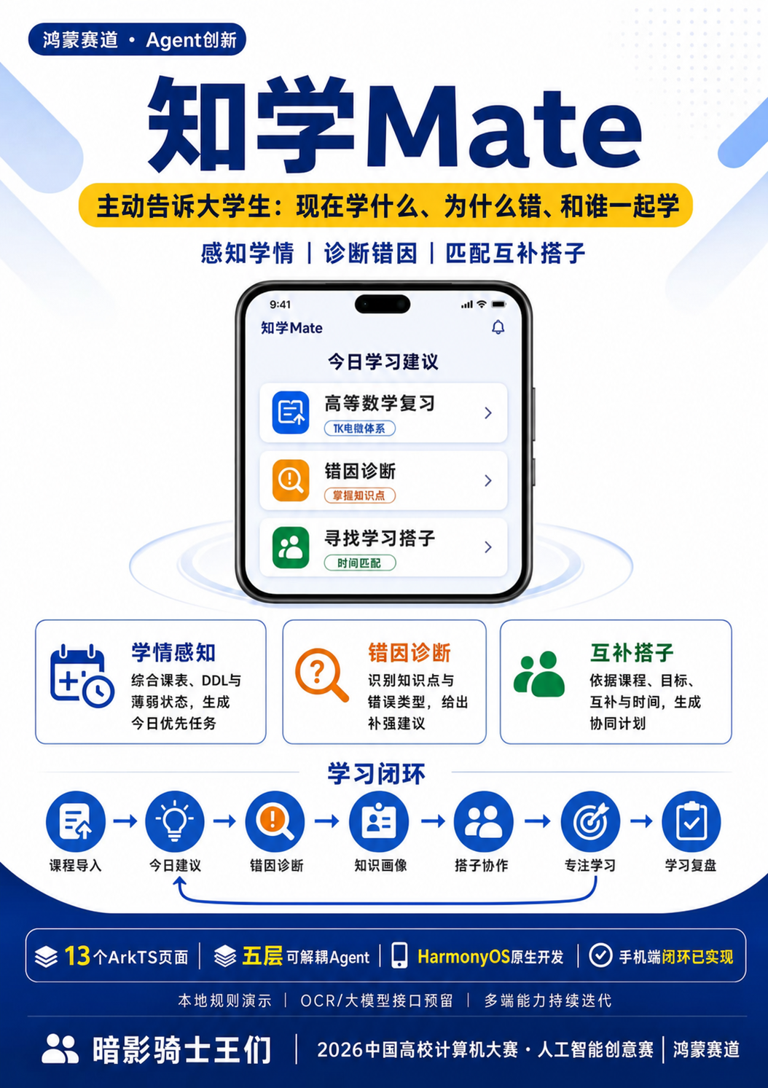
图9 作品宣传海报

（三）介绍文档
知学Mate面向高校学生课表、作业DDL、错题和同伴协作分散的问题。现有工具多以记录或单次问答为主，学生仍需自行判断先学什么、错在哪里、和谁一起学。为此，该作品以五层Agent工作流构建“汇集学情—理解需求—判断取舍—生成行动—记录结果”闭环，主动提供可执行的学习行动。
技术上采用HarmonyOS SDK 6.1.1(24)与ArkTS/ArkUI，实现13个页面、CSV/JSON导入和本地Agent规则，在DevEco Studio的手机、平板、电脑模拟设备中验证核心流程。智能输出以规则和Mock数据演示，OCR、Flask及大模型接口已预留。
围绕上述主动助学闭环，作品设置学情感知、错题补强和学友匹配三项核心能力：
（1）学情感知。Agent结合课表、考试倒计时、作业DDL、错题标签和可用时间，计算0—100分优先级，生成今日任务、理由和建议时长，支持修改后重算。
（2）错题补强。图片提交后诊断知识点、错误类型和置信度；低置信度结果先展示依据并请用户确认，再生成补强建议和标签，更新知识画像。
（3）学友匹配。系统按课程一致、目标一致、知识互补和时间重叠进行100分制评估，展示得分依据并生成“互讲概念—互测练习—错题复盘”三阶段计划，双方确认后再协作。
三项能力相互衔接：任务完成情况修正后续优先级，错题结果更新薄弱知识点，专注与协作记录反映计划执行效果；这些变化共同更新学习画像，作为下一轮推荐依据。
市场前景方面，高校数字化教学与个性化学习需求增长，但现有工具相互割裂。知学Mate把规划、诊断、协作和复盘连接起来，可从课程导入、期末复习和错题补强等高频场景切入。
该项目可先在校内小范围试用，以任务完成率、建议采纳率、错题改善率和协作达成率评估效果并优化规则。验证成熟后，在授权和数据合规前提下对接教务系统与学习空间，服务课程管理和个性化辅导，并延伸至考研、考证及职业学习。

